Спортивные праздники и физкультурные развлечения, как эффективная форма физкультурно-оздоровительной работы и активного отдыха
детей дошкольного возраста
Максимова Лариса Александровна
инструктор по физической культуре
МАДОУ города Нижневартовска ДС №49 «Родничок»

Психологами, педагогами, врачами доказано, что ребенок, с раннего возраста погруженный в атмосферу радости, веселых улыбок, тепла, вырастает наиболее устойчивым к различным жизненным ситуациям. Очень важно поддерживать в ребенке радостное настроение, воспитывать умение находить радость и позволять ребенку со всей непосредственностью отдаваться ей, так как эмоции в жизни ребенка играют важную роль. Считаю, что этому в значительной мере способствуют проводимые мною спортивные праздники и физкультурные развлечения.
Спортивный праздник – это всегда положительные эмоции, радостное настроение, веселые соревнования, искренний радостный смех, удивление и восторг, а положительные эмоции, творчество – важнейшие факторы оздоровления.
Спортивные праздники и развлечения – одна из форм активного отдыха детей и родителей. Они включают в себя разнообразные виды физических упражнений в сочетании с элементами драматизации, хореографии, викторин, конкурсов, аттракционов и подвижных игр.
Физкультурно-спортивные праздники – это массовые зрелищные мероприятия показательного и развлекательного характера, способствующие пропаганде физической культуры и спорта.
В своей физкультурно-оздоровительной работе с детьми уделяю большое значение таким мероприятиям. Ежегодно в течение учебного года провожу такие физкультурно-спортивные праздники как «День знаний», «Осенние развлечения», «Зимние спортивные праздники», «День победы», «День защиты детей» и «День здоровья».
Положительный пример взрослых служит повышению родительского авторитета. Привлечение их к участию в детских физкультурных праздниках содействует пропаганде физической культуры и спорта среди широких слоев населения и является одной из форм работы коллектива дошкольного учреждения с родителями по физическому воспитанию. Поэтому ежегодно провожу совместные праздники для детей с родителями: «23 февраля – День защитника Отечества» и праздник, посвященный женскому дню 8 Марта «Мамины помощники».
При проведении спортивных праздников и развлечений ставлю перед собой основную цель: повысить интерес к занятию физкультурой и спортом как детей, так и взрослых.
Одновременно решаю задачи, в соответствии с которыми подбираю тематику и содержание праздника, приемы и методы работы:
- Формировать здоровый образ жизни.
- Совершенствовать основные виды движения и физические упражнения.
- Позабавить детей, доставить им удовольствие.
- Демонстрировать спортивные достижения.
- Воспитывать у детей интерес к праздникам.
- Формировать познавательную активность.
Физкультурно-спортивный праздник, это всегда веселое и здоровое времяпрепровождение детей. Для того чтобы праздник был насыщенным, ярким, разрабатываю сценарий праздника с эстафетами, конкурсами, подвижными играми, распределяю роли и обязанности между участниками, подбираю музыкальное сопровождение, оформляю площадку или зал, спортивную форму, эмблемы, приглашения.
Учитываю следующие факторы:
- где будет проводиться мероприятие: в зале или же на улице;
- сколько детей и какого возраста будут принимать участие в конкурсах;
- будет ли это им интересно;
- смогут ли они это делать.
- декорации, оформление зала, плюс наличие физкультурного оборудования (мячи, скакалки и так далее), нестандартного оборудования, так как считаю, что оно пробуждает у детей интерес к физическим упражнениям и подвижным играм.
При составлении сценария праздника учитываю следующие требования:
- обеспечение постепенного возрастания психической и физической нагрузки;
- чередование игр и соревнований с высокой физической нагрузкой и эмоциональным накалом и заданий.
- чередование массовых и индивидуальных игр и заданий (если это можно);
- участие и оценка деятельности каждого ребенка с учетом его индивидуальных особенностей и возможностей;
- сочетание знакомых детям и вызывающих у них положительное эмоциональное состояние игр, заданий с включением новых атрибутов, музыки, персонажей.
Считаю, что детские спортивные праздники должны заинтересовывать детей в здоровом образе жизни, физических нагрузках, поэтому часто использую нестандартное оборудование, изготовленное собственноручно, которое пробуждает у детей интерес к физическим упражнениям и подвижным играм.
Участвуя в физкультурно-спортивных праздниках, дети учатся быстро и правильно мыслить. Такие мероприятия, конечно же, развивают в них командный дух. Воспитывают у детей чувство товарищества, такие черты характера, как коллективизм, дисциплинированность, уважение к соперникам.
Во время проводимых мной спортивных праздников и развлечений все дети принимают активное участие в подвижных и спортивных играх, эстафетах, аттракционах, упражнениях, музыкально-ритмических движениях. Широко использую разные игровых приемы, применяя опять же нестандартное оборудование в играх и эстафетах, а также музыкальное сопровождение, которое способствует положительному эмоциональному настрою детей, приобретенных ранее двигательных умений и навыков.
Подготовка к празднику – это сложный процесс, который включает в себя составление сценария, распределение ролей и обязанностей между участниками, подбор музыкального сопровождения, оформление площадки или зала, подготовка спортивной формы, эмблем, приглашений.
При составлении сценария праздника учитываю следующие требования:
- обеспечение постепенного возрастания психической и физической нагрузки;
- чередование игр и соревнований с высокой физической нагрузкой и эмоциональным накалом и заданий.
- чередование массовых и индивидуальных игр и заданий (если это можно);
- участие и оценка деятельности каждого ребенка с учетом его индивидуальных особенностей и возможностей;
- сочетание знакомых детям и вызывающих у них положительное эмоциональное состояние игр, заданий с включением новых атрибутов, музыки, персонажей.
Особое внимание уделяю подбору музыки. Музыкальное сопровождение обеспечивает соответствующий эмоциональный настрой, помогает синхронному выполнению физических упражнений.
Роль ведущего, как правило, беру на себя, так как ведущий праздника всегда должен быть артистичен, уметь управлять коллективом детей, знать и учитывать их особенности, менять при необходимости сценарий праздника по ходу проведения мероприятия и регулировать физическую, психическую и эмоциональную нагрузку.
Кульминацией любого проводимого мной праздника является сюрпризный момент. Его содержание зависит от возраста участников и вида праздника. Это, как правило, придуманный мной сказочный персонаж («Инопланетянин», Снежный человек»), который появляется неожиданно и разыгрывает перед детьми небольшое представление.

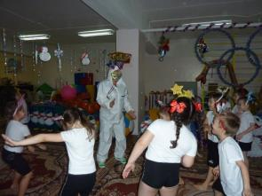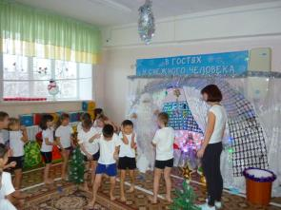

Как персонаж участвую вместе с детьми, провожу с ними разминку, соревнования, игры и дискотеку.
Особое внимание уделяю музыке и подготовке средств ее трансляции, продумываю музыкальное сопровождение для всех моментов спортивного праздника.
Структура праздника всегда разнообразна и зависит от его тематики. Условно ее можно разделить на три части.
Первая – вводная – часть начинается с торжественной части – выхода участников в зал или на физкультурную площадку, после чего следуют построение, приветствие.
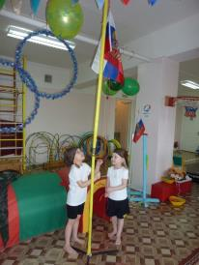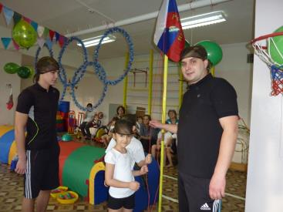

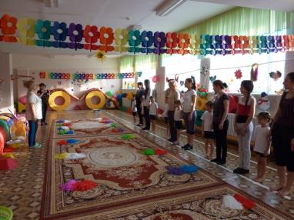

Открытие завершается подъемом флага и парадом участников.
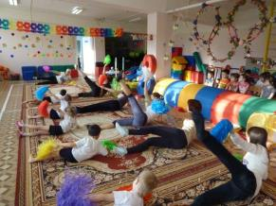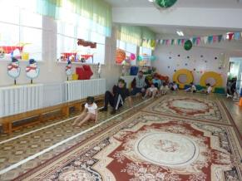

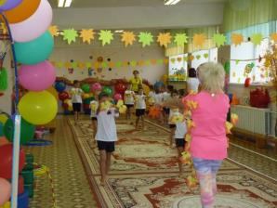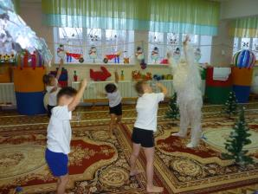

После торжественной части провожу разминку либо в движении, либо общеразвивающие упражнения с предметами, в зависимости от тематики праздника (осенние листочки, снежинки, цветочки).
Основная часть праздника, направленная на решение его главной задачи, наполняется соответствующим двигательным содержанием: играми, соревнованиями, аттракционами.

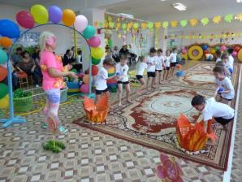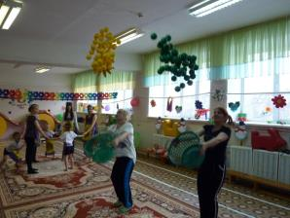

Важно предусмотреть участие в них каждого ребенка. Если сценарий рассчитан на поочередное участие членов разных команд в эстафетах, продумываю, как обеспечить участие всех (например, «горячая картошка», или передача мяча над головой, игра «салют»).
Хорошее впечатление от мероприятия создается при его правильном организационном завершении, подведении итогов, награждении участников.
Заранее продумываю формы поощрения детей в первенстве в эстафетах, находчивость и ловкость, проявленные в аттракционах и играх-забавах. Стараюсь, чтобы на празднике не было побежденных, чтобы каждый ребенок почувствовал себя счастливым от участия в нем. При подведении итогов учитываю психическое состояние детей, стараюсь это делать таким образом, чтобы не ранить детей – или «победила дружба», или награждение команд по номинациям, например, одна – «Самая ловкая и быстрая», другая – «Самая дружная и веселая».
В конце праздника каждый ребенок награждается поощрительным призом.

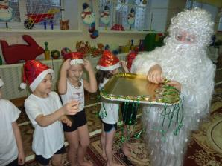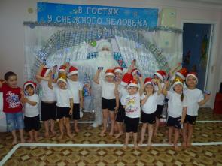

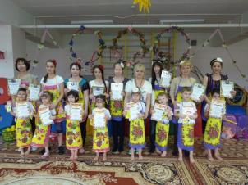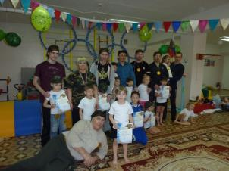

Считаю, что участие в праздниках и подготовка к ним приносят большое эмоциональное и эстетическое удовлетворение, объединяет детей и взрослых общими радостными переживаниями, надолго остаются в памяти как яркое событие. Совместная с товарищами деятельность, игры, красочное оформление места проведения праздника и отдельных видов соревнований, оригинальные костюмы, красивые цветные эмблемы, звучание музыки, торжественное открытие и закрытие праздника влияют на развитие у ребят чувства красоты, хорошего вкуса, воображения.
Такая работа с детьми дошкольного возраста ценна и тем, что создает условия для эмоционально-психологического благополучия, так как оказывает большое влияние на развитие ума, воспитание характера, воли, нравственности, создает определенный духовный настрой, пробуждает интерес к самовыражению, способствует не только лучшему усвоению знаний и закреплению навыков, но и благотворно влияет на детскую психику.
Для проведения спортивных праздников и развлечений нет возрастных ограничений, ведь заниматься физкультурой можно с раннего возраста. Главное, что должно быть, это желание. Желание дарить детям радость и желание видеть их здоровыми и веселыми.

Зимний спортивный праздник «В гостях у Снежного человека»
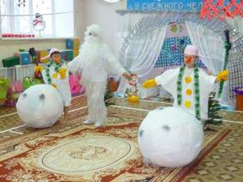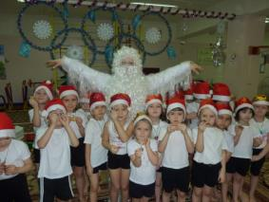
Зимний спортивный праздник «Новогодние приключения в Космосе»
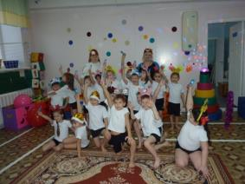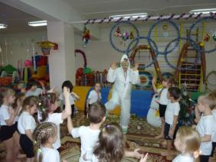
Осенний спортивный праздник «Что нам Осень принесла?»
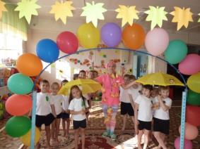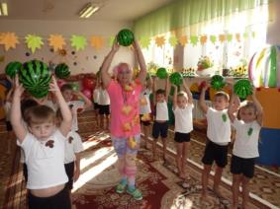
Спортивный праздник ко Дню здоровья «Банные сражения»
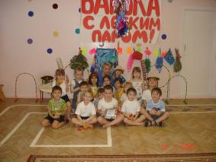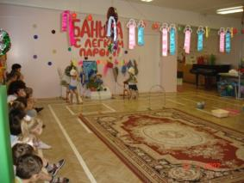
Спортивный праздник, посвященный женскому дню 8 Марта
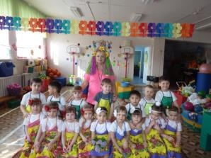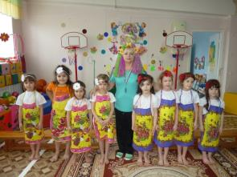
Спортивный праздник, посвященный Дню защитника Отечества
